Equipements de protection Individuelle
Spécifications techniques

Article | Caractéristique |  |  |  |  |  |  | Photo de principe | Qté
LOT 1 HABILLEMENT
H 01 |  | Blouses blanches coton unisexe |  |  |  |  | - Manche longue ﻿  - 2 poches basses et une poche supérieure  - Fermé par 5 boutons  - Logo couleur imprimé à l’arrière et le devant  - 100% coton  **tailles à fixer après acceptation de l’offre. | 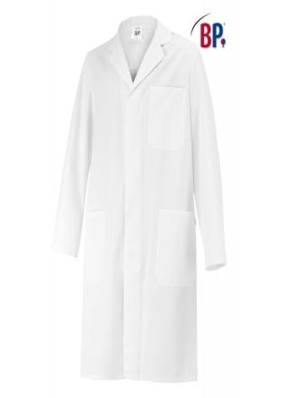 | 80
H 02 |  | Parka anti-froid |  |  |  |  | - Parka doublé  - Manches longues ajustables  - Capuche avec fermeture bouton pression  - Col cheminé  - Fermeture zippée sous patte  - Poches :  - 2 poches poitrine fermeture rabat  - 2 poches passepoil sous rabat  - Bandes réfléchissantes : manche, épaule, devant et dos  - Tissu Serge poly coton  - Entretien facile, Repassage facile  - Normé EN469 niveau 2, protection -10°C.  - Logo couleur brodé sur la poche supérieur  *tailles à fixer après acceptation de l’offre | 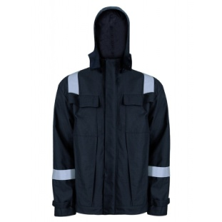 | 7
H 03 |  | Uniforme de travail :  Pantalon/Pull/T-shirt |  |  |  |  | - Pantalon : type F4 noir  - 65% coton 35% polyester  - 2 poches italiennes  - Poches plaquées cuisses avec auto-agrippant  - Renforts genoux  - Serrage par lacet.  - T-Shirt :  - Noir sécurité 80% coton 20% polyester, 280 gr/m²,  - Logo couleur imprimé à l’arrière et le devant  - Pull chaud noir Sécurité bande grise.  - Renfort coude, épaule et patte épaule.  - Logo couleur imprimé à l’arrière et le devant  - 70% acrylique 30% laine | 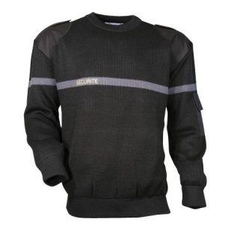  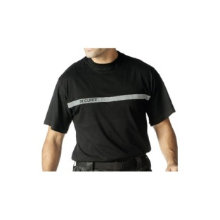  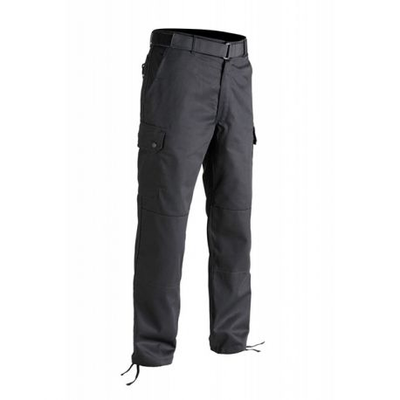 | 5  5  5
H 04 |  | Uniforme (Veste et Pantalon en coton couleur gris) |  |  |  |  | - Col chevalière  - Fermeture à glissière sous patte,  - Poche poitrine avec rabat velcro + compartiment crayon à droite,  - Poche poitrine fermeture par velcro à gauche,  - 1 poche portefeuille fermeture par velcro,  - 2 poches basses préformées  - Logo couleur imprimé sur la poche poitrine  *tailles à fixé après acceptation de l’offre. | 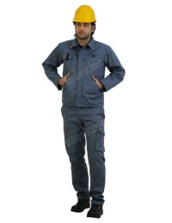 | 17
H 05 |  | Salopette |  |  |  |  | Salopette de travail homme  - Larges bretelles  - Ouvertures côté réglables  - Ceinture dos avec élastique réglable  - Poches :  - 1 Poche devant fixée par 2 fermetures  - 1 poche cavalière à soufflets fermée par rabat velcro  - 1 poche crayon, 2 poches devant avec soufflet contrasté  - 1 poche arrière fixée par fermeture, 1 poche arrière fixée par rabat velcro  - 1 poche portable avec souffletsLogo couleur imprimé à l’arrière et le devant  - Serge poly coton  - Logo imprimé  *tailles à fixer après acceptation de l’offre. | 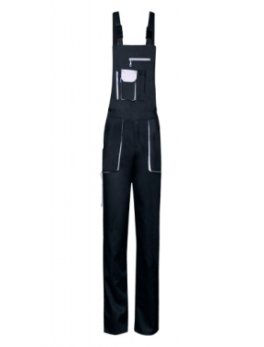 | 10
H 06 |  | Casquette sécurité |  |  |  |  | CASQUETTE anti-heurte de sécurité  - Logo couleur brodé  Toutes les tailles |  | 6
H 07 |  | Casquette sécurité ouvrier |  |  |  |  | - Matériaux : 65 % polyester / 35 % coton, 210 g / m²  - Tailles : Toutes les tailles  - Couleurs : Noirs/Gris  - Logo couleur brodé  Toutes les tailles | 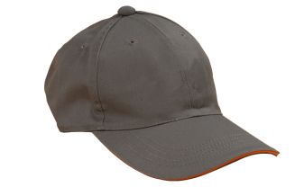 | 10
Lot 2 Chaussures de Sécurité+Paire de Botte+Sabot de laboratoire & ménage
CS 01 |  |  | Paire de Botte en Caoutchouc de couleur Bleu marine pour femme |  |  | - Supérieur :PVC  - Doublure : Polyester  - Semelle :PVC  *Pointures à fixer après acceptation de l’offre. |  | 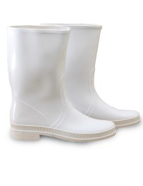 | 10
CS 02 |  |  | Paire de Botte salopette |  |  | - Couture soudée,  - Intérieure flocké coton,  - Etanche  - Supérieur : PVC  - Doublure : Polyester  - Semelle : PVC  *Pointure et taille à fixer après acceptation de l’offre. |  | 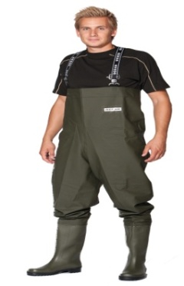 | 1
CS 03 |  |  | SABOT EN Gomme couleur Blanche de ménage (croc) |  |  | - Entièrement moulée en matière Cros Lite avec trous de ventilation  *Pointures à fixer après acceptation de l’offre. |  |  | 10
CS 04 |  |  | Sabot de laboratoire |  |  | - Adaptés aux stations debout prolongées  - Antistatiques,  - Hygiéniques, ne retiennent pas la transpiration  - Lavables en machine  - Antidérapant en frontal et latéral  *Pointures à fixer après acceptation de l’offre. |  |  | 11
CS 05 |  |  | Chaussure de sécurité de laboratoire |  |  | Chaussure de travail en PVC TYSONITE  - Adhérence sur sols humides  - Résistance aux désinfectants, aux acides à faible concentration ainsi qu'une résistance aux hydrocarbures  *Pointures à fixer après acceptation de l’offre. |  | 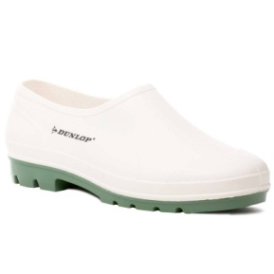 | 7
CS 06 |  |  | Chaussure de sécurité  classe S1p |  |  | Chaussures de sécurité tige basse :  - Tige basse en cuir fleur grainé synthétique  - Doublure quartier en tissu respirant  - Embout acier résistant aux chocs (200 joules),  - Conforme aux normes internationales (EN 20345 : 2011).  - Matelassage en mousse imputrescible  - Fermeture avec lacets  - Crochets en métal inoxydable  - Semelle de marche antistatique à ventouses et crampons renforcée à la pointe, au milieu et au talon, résistante aux glissades, aux hydrocarbures et aux acides.  *Pointures à fixer après acceptation de l’offre. |  | 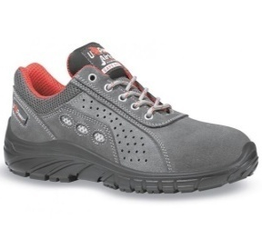 | 5
LOT.3 Gants anti froid+Gants de manutention
GS 01 |  |  | Paire de gants  de manutention |  | - Gant anti coupure.  - Bonne protection contre la coupure et les risques mécaniques en général (EN 388 : 4.X.4.3.D)  - Manchette en toile renforcée.  - Gant : croûte en cuir de bovins épaisseur entre 0.7 et 0.9 mm.  - Dos et intérieur : toile coton 150 g/m² minimum.  - Manchette : croisé coton 220 g/m² minimum. |  |  | 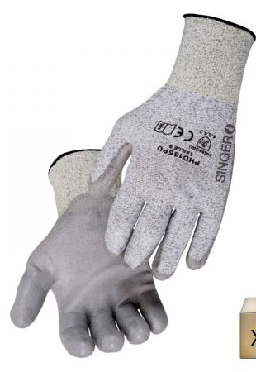 | 4
GS 02 |  |  | Paire de gants anti froid |  | - Protection contre le froid et excellent maintien de la chaleur  - Très bonne résistance à la déchirure et à l’abrasion |  |  | 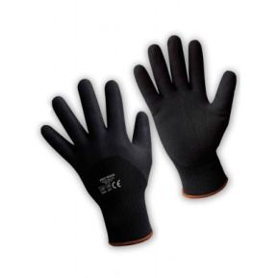 | 5
LOT 4 Accessoires divers de sécurité
ADS 01 |  |  | Torche frontale pour casque de chantier | - Azimut et largeur du faisceau réglables.  - Étanche à la pluie et aux embruns.  - Portable sur le crâne ou adaptable à un casque grâce à ses 4 crochets. |  |  |  | 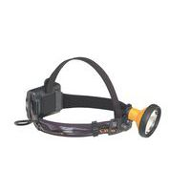 | 6
ADS 02 |  |  | Lampe torche  rechargeable avec batterie | Lampe de poche professionnelle de marque LED rechargeable |  |  |  | 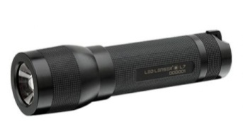 | 1

